值 班 专 报

第178期

盘锦市消防支队指挥中心编 2022年6月27日

每日情况汇总〔2022〕第 178期
【灭火救援】
6月26日0时至6月27日0时，全市共接警出动2起。其中，火灾2起，出动消防车4台（次）、指战员20人（次）。抢险救援和社会救助0起，出动消防车0台（次）、指战员0人（次）。
【执勤备战】
6月26日18时41分，总队利用指挥视频系统对盘锦支队机关和所辖盘山大队、岳山街消防救援站、兴隆台大队、向海大道消防救援站值班值守情况进行视频点调，值班人员全部在岗在位，其中，盘锦支队当日战保助理对盘锦支队水域救援专业队人数及战保力量掌握不准确，兴隆台大队指挥视频故障。
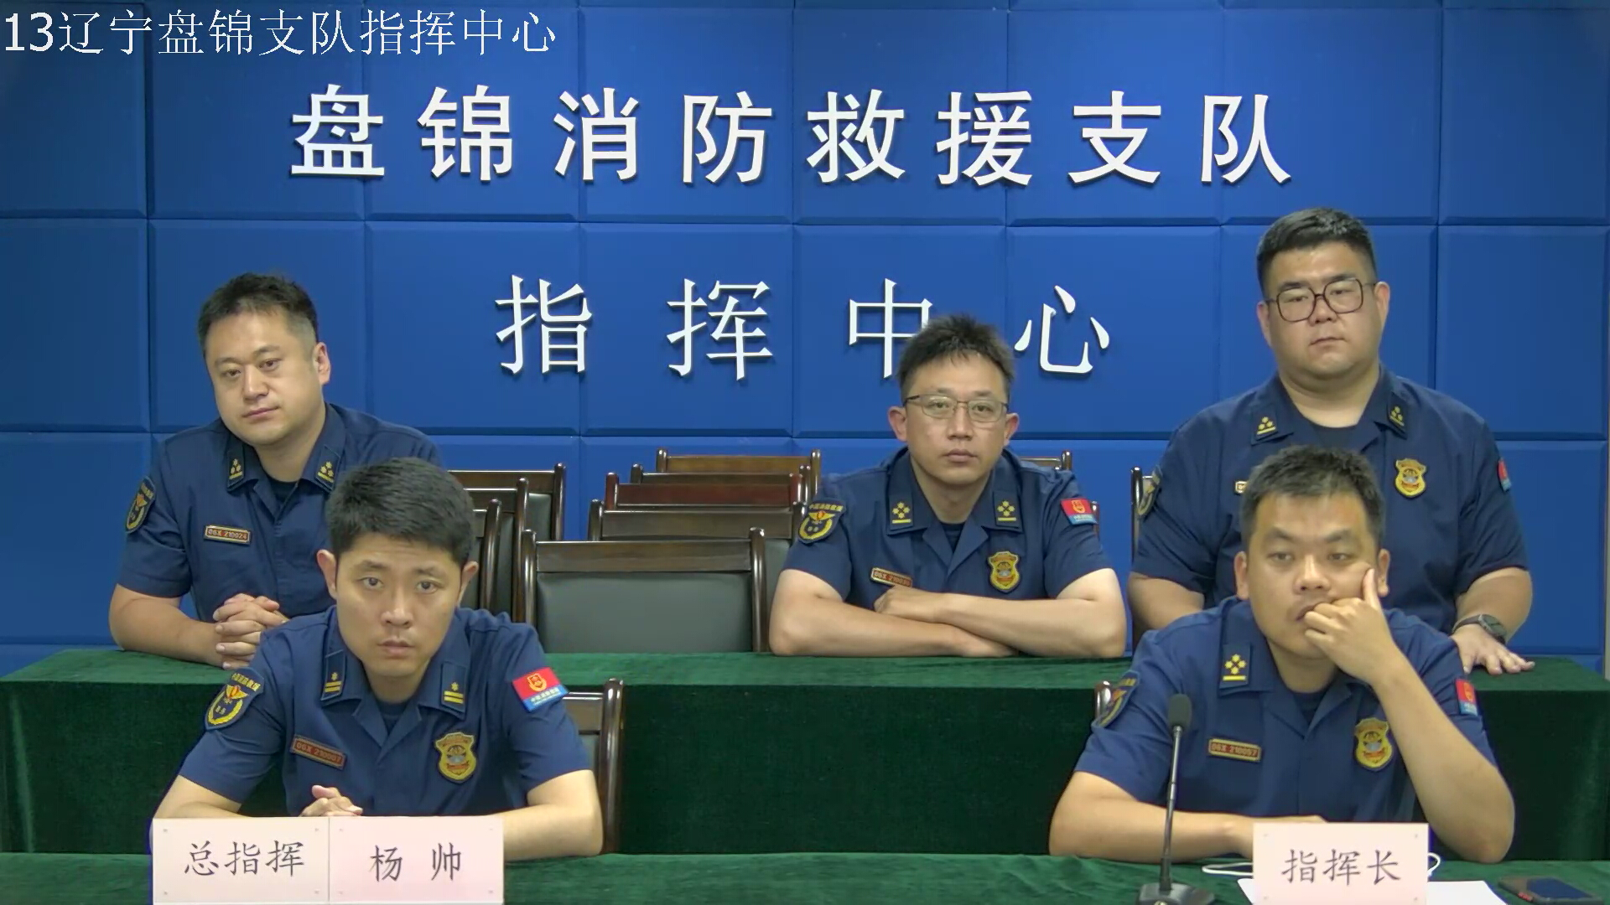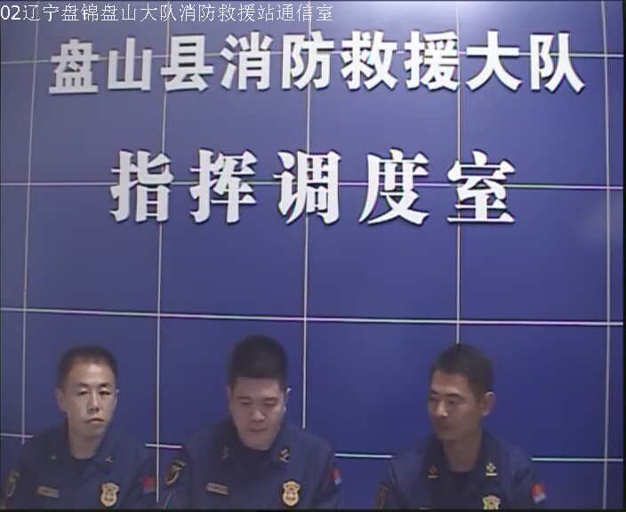

指挥中心 编辑人：赵春浩 刘忠宝

